ГОРОДСКОЙ СОВЕТ ДЕПУТАТОВ
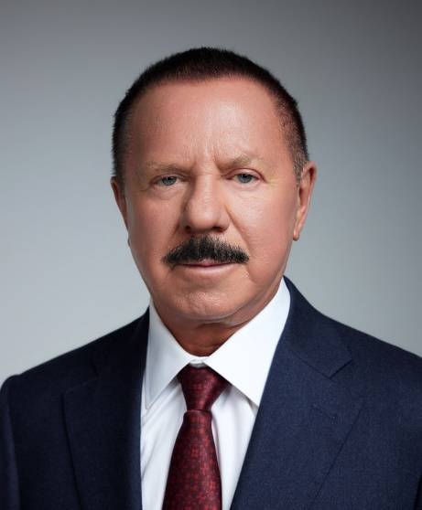
Ходырев Александр Николаевич,
председатель Совета депутатов городского округа Королёв

СОСТАВ СОВЕТА ДЕПУТАТОВ
Денисов Дмитрий Герасимович, первый заместитель председателя Совета депутатов
Антонов Алексей Викторович
Волкова Ольга Николаевна
Дробышев Сергей Сергеевич
Зоткин Максим Валерьевич
Каганов Павел Михайлович
Кайнер Владимир Владимирович
Канащук Александр Александрович
Кононенко Олег Дмитриевич
Кошкина Любовь Владимировна
Кудряшов Кирилл Дмитриевич
Ласкин Виктор Владимирович
Лизогуб Ольга Викторовна
Максименко Алексей Юрьевич
Масик Мария Витальевна
Митрясов Артем Олегович
Мясоедов Валерий Владимирович
Петрова Светлана Александровна
Пономарев Николай Александрович
Руль Александр Витальевич
Селиверстов Иван Николаевич
Синицына Наталья Сергеевна
Смородин Сергей Николаевич
Сухорученко Дмитрий Олегович
Титова Ольга Анатольевна
Цветков Игорь Александрович
Чуканина Анна Александровна
Шишкина Марина Львовна
Яковлева Инна Алмазовна

